KỲ THI TUYỂN SINH VÀO LỚP 10 THPT NĂM HỌC 2023-2024
Ngày thi: 02 tháng 6 năm 2023
Môn thi: TOÁN (không chuyên)
Thời gian làm bài: 120 phút (không kể thời gian giao đề)
----------------------------------------------------------------------------------------------------------
ĐỀ CHÍNH THỨC
(Đề thi có 01 trang, thí sinh không phải chép đề vào giấy thi)

Câu 1 : (1,0 điểm) Tính giá trị của biểu thức
Câu 2 : (1,0 điểm) Giải phương trình
Câu 3 : (1,0 điểm) Giải hệ phương trình
Câu 4 : (1,0 điểm) Vẽ đồ thị của hàm số
Câu 5 : (1,0 điểm) Cho tam giác ABC cân tại A, và đường cao . Tính độ dài BC.
Câu 6 : (1,0 điểm) Trong hệ trục tọa độ Oxy, cho đường thẳng . Tìm tọa độ điểm M thuộc (d) biết điểm M có hoành độ bằng 4.
Câu 7 : (1,0 điểm) Cho phương trình . Tìm giá trị của m để phương trình đã cho có hai nghiệm phân biệt , thỏa mãn .
Câu 8 : (1,0 điểm) Hệ thống cáp treo núi Bà Đen tỉnh Tây Ninh gồm hai tuyến Vân Sơn và Chùa Hang có tổng cộng 191 cabin, mỗi cabin có sức chứa 10 người. Nếu tất cả các cabin của hai tuyến đều chứa đủ số người theo qui định thì số người ở tuyến Vân Sơn nhiều hơn số người ở tuyến Chùa Hang là 350 người. Tính số cabin của mỗi tuyến.
Câu 9 : (1,0 điểm) Cho đường tròn (O) và điểm A nằm ngoài (O). Từ A vẽ các tiếp tuyến AB, AC với (O) (B và C là các tiếp điểm). Gọi D là trung điểm của đoạn thẳng AC, BD cắt (O) tại E (khác B) và BC cắt OA tại F. Chứng minh bốn điểm C, D, E, F cùng thuộc một đường tròn.
Câu 10: (1,0 điểm) Cho tam giác ABC vuông tại A, đường cao AH. Gọi M, N lần lượt là trung điểm của HB và HC. Kẻ MK vuông góc với AN tại K, MK cắt AH tại I. Tính
--- Hết ---
Cán bộ coi thi không giải thích gì thêm
Họ và tên thí sinh : Số báo danh :
Chữ kí của CBCT 1: Chữ kí của CBCT 2 :
HƯỚNG DẪN GIẢI
Câu 1 : (1,0 điểm) Tính giá trị của biểu thức
Giải:
Câu 2 : (1,0 điểm) Giải phương trình
Giải:
,
;
Vậy
Câu 3 : (1,0 điểm) Giải hệ phương trình
Giải:
Vậy hệ phương trình có nghiệm duy nhất
Câu 4 : (1,0 điểm) Vẽ đồ thị của hàm số
Giải: Ta có BGT
Đồ thị
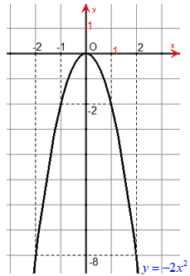
Câu 5 : (1,0 điểm) Cho tam giác ABC cân tại A, và đường cao . Tính độ dài BC.
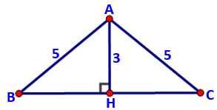
Giải:
Tính độ dài BC
vuông ở H có
(Pitago)
Vì cân ở A và nên .
Do đó .
Vậy .
Câu 6 : (1,0 điểm) Trong hệ trục tọa độ Oxy, cho đường thẳng . Tìm tọa độ điểm M thuộc (d) biết điểm M có hoành độ bằng 4.
Giải:
Thay hoành độ vào ta có:
Vậy tọa độ điểm cần tìm là
Câu 7 : (1,0 điểm) Cho phương trình . Tìm giá trị của m để phương trình đã cho có hai nghiệm phân biệt , thỏa mãn .
Giải:
Phương trình có hai nghiệm phân biệt
Khi đó theo Vi-ét, ta có: ;
Theo đề
Vậy là giá trị cần tìm.
Chú ý: . Có thể trình bày
Câu 8 : (1,0 điểm) Hệ thống cáp treo núi Bà Đen tỉnh Tây Ninh gồm hai tuyến Vân Sơn và Chùa Hang có tổng cộng 191 cabin, mỗi cabin có sức chứa 10 người. Nếu tất cả các cabin của hai tuyến đều chứa đủ số người theo qui định thì số người ở tuyến Vân Sơn nhiều hơn số người ở tuyến Chùa Hang là 350 người. Tính số cabin của mỗi tuyến.
Giải:
Gọi số cabin của tuyến Vân Sơn là (cabin)
Gọi số cabin của tuyến Chùa Hang là (cabin)
Hai tuyến Vân Sơn và Chùa Hang có tổng cộng 191 cabin nên:
Vì số người ở tuyến Vân Sơn nhiều hơn số người ở tuyến Chùa Hang là 350 người (nếu mỗi cabin chứa đủ 10 người) nên:
hay
Ta có hệ phương trình
Vậy tuyến Vân Sơn có 113 cabin
tuyến Chùa Hang có 78 cabin.
Câu 9 : (1,0 điểm) Cho đường tròn (O) và điểm A nằm ngoài (O). Từ A vẽ các tiếp tuyến AB, AC với (O) (B và C là các tiếp điểm). Gọi D là trung điểm của đoạn thẳng AC, BD cắt (O) tại E (khác B) và BC cắt OA tại F. Chứng minh bốn điểm C, D, E, F cùng thuộc một đường tròn.
Giải:
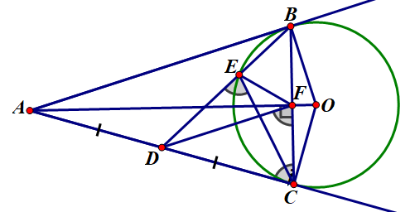
Ta có tại F (vì và )
vuông ở F, trung tuyến FD
(1)
(vì chung, )
hay (2)
(1), (2) suy ra
Tứ giác CDEF nội tiếp được.
Hay bốn điểm C, D, E, F cùng thuộc một đường tròn.

Cách 2:
Ta có OA là trung trực của đoạn BC (vì và )
tại F và
DF là đường trung bình của
(so le trong, ) (1)
(2)
(1), (2) suy ra Tứ giác CDEF nội tiếp được.
Hay bốn điểm C, D, E, F cùng thuộc một đường tròn.

Câu 10: (1,0 điểm) Cho tam giác ABC vuông tại A, đường cao AH. Gọi M, N lần lượt là trung điểm của HB và HC. Kẻ MK vuông góc với AN tại K, MK cắt AH tại I. Tính tỉ số .
Giải:
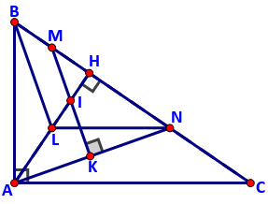
Lấy điểm L đối xứng với H qua I.
(MI là đường trung bình )
(vì )
Do đó
có L là trực tâm (giao điểm 2 đường cao AH và BL)
Suy ra
, suy ra
có và nên
Từ đó , suy ra và .
Do đó .
--- HẾT ---
Tài liệu được chia sẻ bởi Website VnTeach.Com
https://www.vnteach.com

